Край родной, я тебя воспеваю!

Лапиков Вадим,

УО «Могилевский государственный профессиональный агролесотехнический колледж имени К.П.Орловского»,

17 лет, 292445873

Мне земля эта вся – отрада,

Я на ней – как в родном дому.

С полуслова с полувзгляда

Полюбилась – но почему?

Е.Нефёдов

Каждый человек имеет свою родину.  Это место, которое для человека является самым родным. Где бы далеко не был  человек,  родной край всегда будет звать его. Здесь всё родное и близкое.

Так же, как мать, ведет своего ребенка по жизни, так и я хочу провести вас по земле, которая для меня самая дорогая, самая любимая. Какая она, моя земля? Мой родной уголок?

Первое письменное упоминание о Буйничах относится к 1399 году.

У названия  агрогородка  существует несколько версий. Первая утверждает, что в основе названия лежит стародавнее слово «буй», которое в Беларуси означает «узгорак» - открытое ветреное место, высокое бойкое место, склон горы, ниже которого лежит местность уже ровная. По  другой версии - деревня Буйничи получила своё название от князей Фёдора и Льва Толочковичей – Буйничским. И известна с XV века в Великом княжестве Литовском как центр крупного землевладения (включала земли вокруг Могилева между Шкловом и Быховом).

Во второй половине 16 века полоцкий шляхтич Баркулаба Иванович Корсак основал на буйничских землях центр владения Барколабово, в который вошли Буйничи.

Во время антифеодального крестьянско-казацкого восстания в 1595 году на Буйничском поле произошло сражение,  в котором умело организованная оборона 2 000 украинских казаков и крестьян под руководством С. Наливайко, нанесла урон и не позволила достичь перевеса 18-тысячному польско-литовскому войску во главе с К. Буйвидом. Эта битва гремела в течение всего дня.

Прославил Буйничи  и Спиридон Соболь, который в типографии Буйничского монастыря в 1635 году выпустил в свет книгу «Псалтир».

В Великую Отечественную войну деревня Буйничи стала местом ожесточённых боев советских воинов 172-ой стрелковой дивизии и могилёвских ополченцев с немецко-фашистскими захватчиками во время обороны города Могилёва 1941 года. Наиболее тяжелые бои развернулись на Буйничском поле, где проходил передний край обороны 388-го стрелкового полка под командованием полковника С.Ф. Кутепова.

Буйничское поле навсегда вошло в жизнь русского писателя Константина Симонова, который в своих произведениях описал события обороны г. Могилёва и завещал впоследствии развеять свой прах на поле его первого сражения.

В 2005 году в Буйничах открыт зоосад. Он занимает территорию около 120 гектаров. Имеет несколько закрытых вольеров с животными, представляющими в основном фауну Беларуси, и большой вольер где содержатся копытные трех видов.

На территории нашего колледжа находится немецкое сооружение, предназначенное для долговременной обороны и напоминающее о военных событиях. Построили его оккупационные войска в 1944 году в качестве наблюдательного пункта и для наводки артиллерийского огня. Тогда у деревни Буйничи велись ожесточённые бои по освобождению Могилёва. В мирное время дот хотели взорвать, но отказались от этой идеи. Так как могли пострадать дома посёлка Буйничи.

По инициативе Г.Н. Малиновского учащиеся совместно с мастерами производственного обучения и преподавателями начали работы по его восстановлению. Они постарались восстановить хронику событий, происходящих на территории колледжа в годы Великой Отечественной войны. После реконструкции дота было принято решение о создании музея под открытым небом.

Мне кажется, что каждый человек должен осознавать свою связь с малой родиной, ее прошлым, настоящим и будущим, проявляя тем самым правильное понимание своей роли в развитии родного уголка. То, что я узнал о моем крае, может быть интересно не только мне,  но и другим людям, так как  они тоже являются частью истории и культуры.

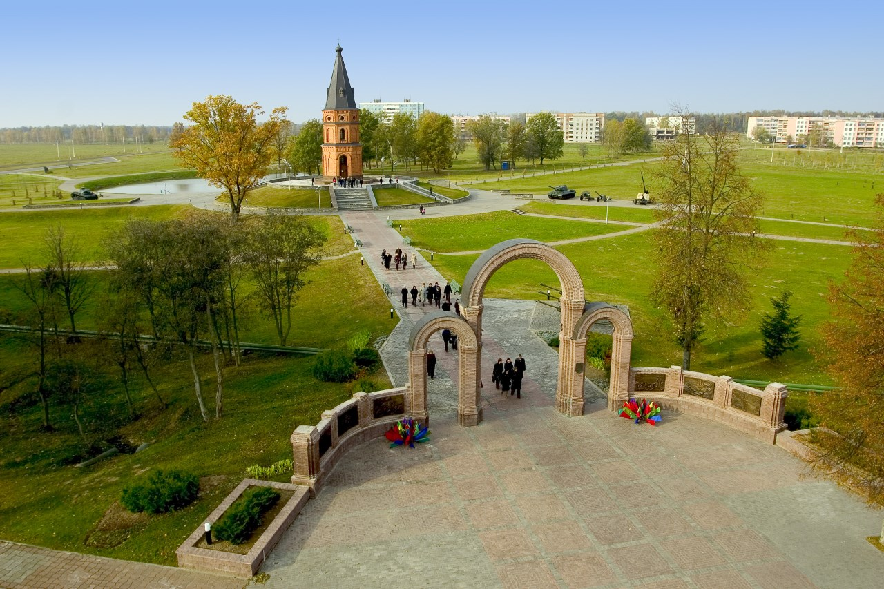

Мой родной поселок Буйничи сегодня